자연어 클래스케이션은 2가지
- 긍정 부정으로 나누어 텍스트 파일로 저장
(이미지 클래스케이션과 비슷)
- 테이블 자체를 넣고 긍정이면 1 부정이면 0
(리그레션과 비슷)
자연어는 데이터가 많이 필요함
클래스케이션까지만 할 것
색을 군집화 kmeans
여러 점들을 그룹화, 몇 개의 그룹으로 나눌지를 결정(이게 K)
랜덤한 k개의 중심이 생긴 후 means가 작게 되도록 점들이 이동
이런 방법은 우리가 정답을 준 것이 아닌 스스로 하는 것
이를 통해 regression을 해서 예측이 가능
지도의 경우 도로가 많은 경우 인구가 많다. 초록색의 부분은 없는 걸로 추정가능
Kmeans는 그림을 압축하는 등의 방법으로 사용
색의 숫자를 줄이기 등
**
리그레션시 정답 값 태깅을 위해 필요한 정보
File path와 정답값
원래 이미지의 텍스트 데이터를 한줄로 나열
RGB의 값을 각각 좌표로 투입(kmeans 3번)
4번에서 k지정
여기서도 fit이 나옴
centroids_sk 는 k개 지정한 점들의 좌표
이를 통해 색이 합쳐진다.
2번째는 이미지를 엑셀로 만들어서 리그레션
Accuracy metric이 아닌 rmse를 사용
실제인구와 예측인구의 차이의 square를 사용
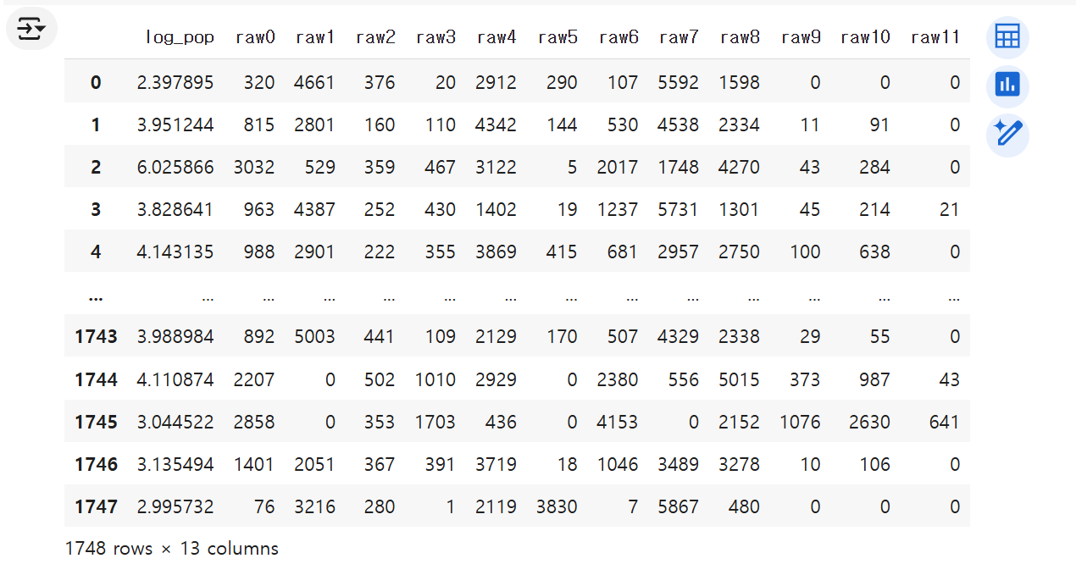
맨앞에 정답값, 각 이미지별로 각 색깔(row)에 몇 개의 픽셀이 있는지 확인
Row가 input data (x)
Log pop은 정답값 (y)
이를 나누는 것이 꼭 필요
결과를 통해 실제와 예상치를 비교
Y는 실제 X는 예측
이후 튜닝
scoring="neg_root_mean_squared_error" rmse가 클수록 잘 안된 것이기 때문에 neg사용
log를 취하는 이유
단위가 너무 클 경우

실제값은 어디서 찾아오는가?
위성사진 접근방법
D msp

정답값이 없는 이미지를 넣어서 예측하는 것이기에 0인 것을 넣어서 생각해보아야함
예측치를 올리기 위해 배제해볼까?

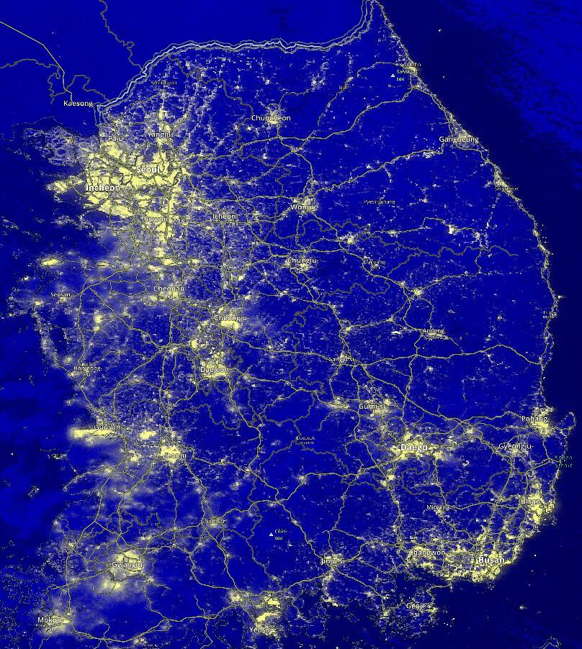

후진국은 자료가 없어!
과거의 인구를 예측
- 지도를 어떻게 격자로 짜르며
- 격자단위 인구를 찾아야한다.
- 색깔을 줄이는거 (Kmeans)
이런 전처리 과정이 가장 중요
클래스파이로 없는 곳은 날리고 이후 있는 부분만 리그레션
엑셀과 이미지 데이터가 있으면
이미지를 엑셀로 변환 후 이 변수를 기존 엑셀에 추가
지도 위성 조도

